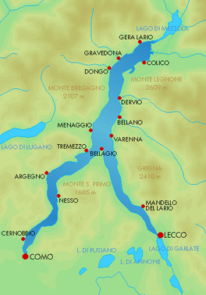**Comomeer**

* Het Comomeer ([Italiaans](http://nl.wikipedia.org/wiki/Italiaans_(taal)): Lago di Como of Lario) is een [meer](http://nl.wikipedia.org/wiki/Meer_(water)) in [Lombardije](http://nl.wikipedia.org/wiki/Lombardije) (Noord-Italië).
* Het is met een oppervlakte van 146 km² het op twee na grootste van de [Italiaanse](http://nl.wikipedia.org/wiki/Itali%C3%AB) Alpenmeren en is van glaciale oorsprong.
* Het meer ligt op 198 meter hoogte en heeft een maximale diepte van 410 meter.
* Daarmee is het Comomeer het diepste meer van [Italië](http://nl.wikipedia.org/wiki/Itali%C3%AB).
* In het meer ligt een klein eilandje, het [Isola Comacina](http://nl.wikipedia.org/wiki/Isola_Comacina).
* De hoogste berg aan het meer is de [Monte Legnone](http://nl.wikipedia.org/wiki/Monte_Legnone) (2609 m) die zich ten oosten van [Colico](http://nl.wikipedia.org/wiki/Colico) verheft.
* De grootste watertoevoer is de rivier de [Adda](http://nl.wikipedia.org/wiki/Adda), die het meer in het noorden bij [Colico](http://nl.wikipedia.org/wiki/Colico) binnenstroomt en in het zuidoosten bij [Lecco](http://nl.wikipedia.org/wiki/Lecco_(stad)) weer verlaat.
* De grootste stad aan het meer is tevens de naamgever ervan: [Como](http://nl.wikipedia.org/wiki/Como_(stad)).
* Deze [zijdestad](http://nl.wikipedia.org/wiki/Zijde_(textiel)) ligt aan de zuidwestpunt van het meer, dat de vorm van een omgekeerde Y heeft.
* In het noordelijkste deel van het meer ligt de vlakte [Pian di Spagna](http://nl.wikipedia.org/w/index.php?title=Pian_di_Spagna&action=edit&redlink=1) die de scheiding vormt met het meer [Lago di Mezzola](http://nl.wikipedia.org/w/index.php?title=Lago_di_Mezzola&action=edit&redlink=1).
* In de Romeinse tijd maakte dit nog deel uit van het Comomeer.
* Door de vele overstromingen van de rivier de [Adda](http://nl.wikipedia.org/wiki/Adda) is in een relatief korte tijd de delta ontstaan die de twee nu van elkaar scheidt.
* Ze zijn nog wel met elkaar verbonden door de rivier de [Mera](http://nl.wikipedia.org/w/index.php?title=Mera_(Rivier)&action=edit&redlink=1) die in de nabijheid van de [Splügenpas](http://nl.wikipedia.org/wiki/Spl%C3%BCgenpas) ontspringt.

**Belangrijkste plaatsen**

* 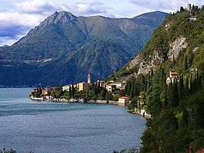[Como](http://nl.wikipedia.org/wiki/Como_(stad)), hoofdstad van de gelijknamige [provincie](http://nl.wikipedia.org/wiki/Como_(provincie)). met een bezienswaardig historisch centrum.
* [Cernobbio](http://nl.wikipedia.org/wiki/Cernobbio) waar het beroemde [Villa d'Este](http://nl.wikipedia.org/wiki/Villa_d%27Este_(Cernobbio)) staat.
* [Gravedona](http://nl.wikipedia.org/wiki/Gravedona), belangrijkste plaats aan de noordwestzijde van het meer.
* [Colico](http://nl.wikipedia.org/wiki/Colico), belangrijk verkeersknooppunt.
* [Bellano](http://nl.wikipedia.org/wiki/Bellano), [Varenna](http://nl.wikipedia.org/wiki/Varenna), [Bellagio](http://nl.wikipedia.org/wiki/Bellagio) en [Menaggio](http://nl.wikipedia.org/wiki/Menaggio) zijn de belangrijkste toeristencentra in het centrale deel van het meer.
* Van deze vier is Bellagio de meest mondaine plaats.
* [Lecco](http://nl.wikipedia.org/wiki/Lecco_(stad)), hoofdstad van de gelijknamige [provincie](http://nl.wikipedia.org/wiki/Lecco_(provincie)), belangrijke industriestad.